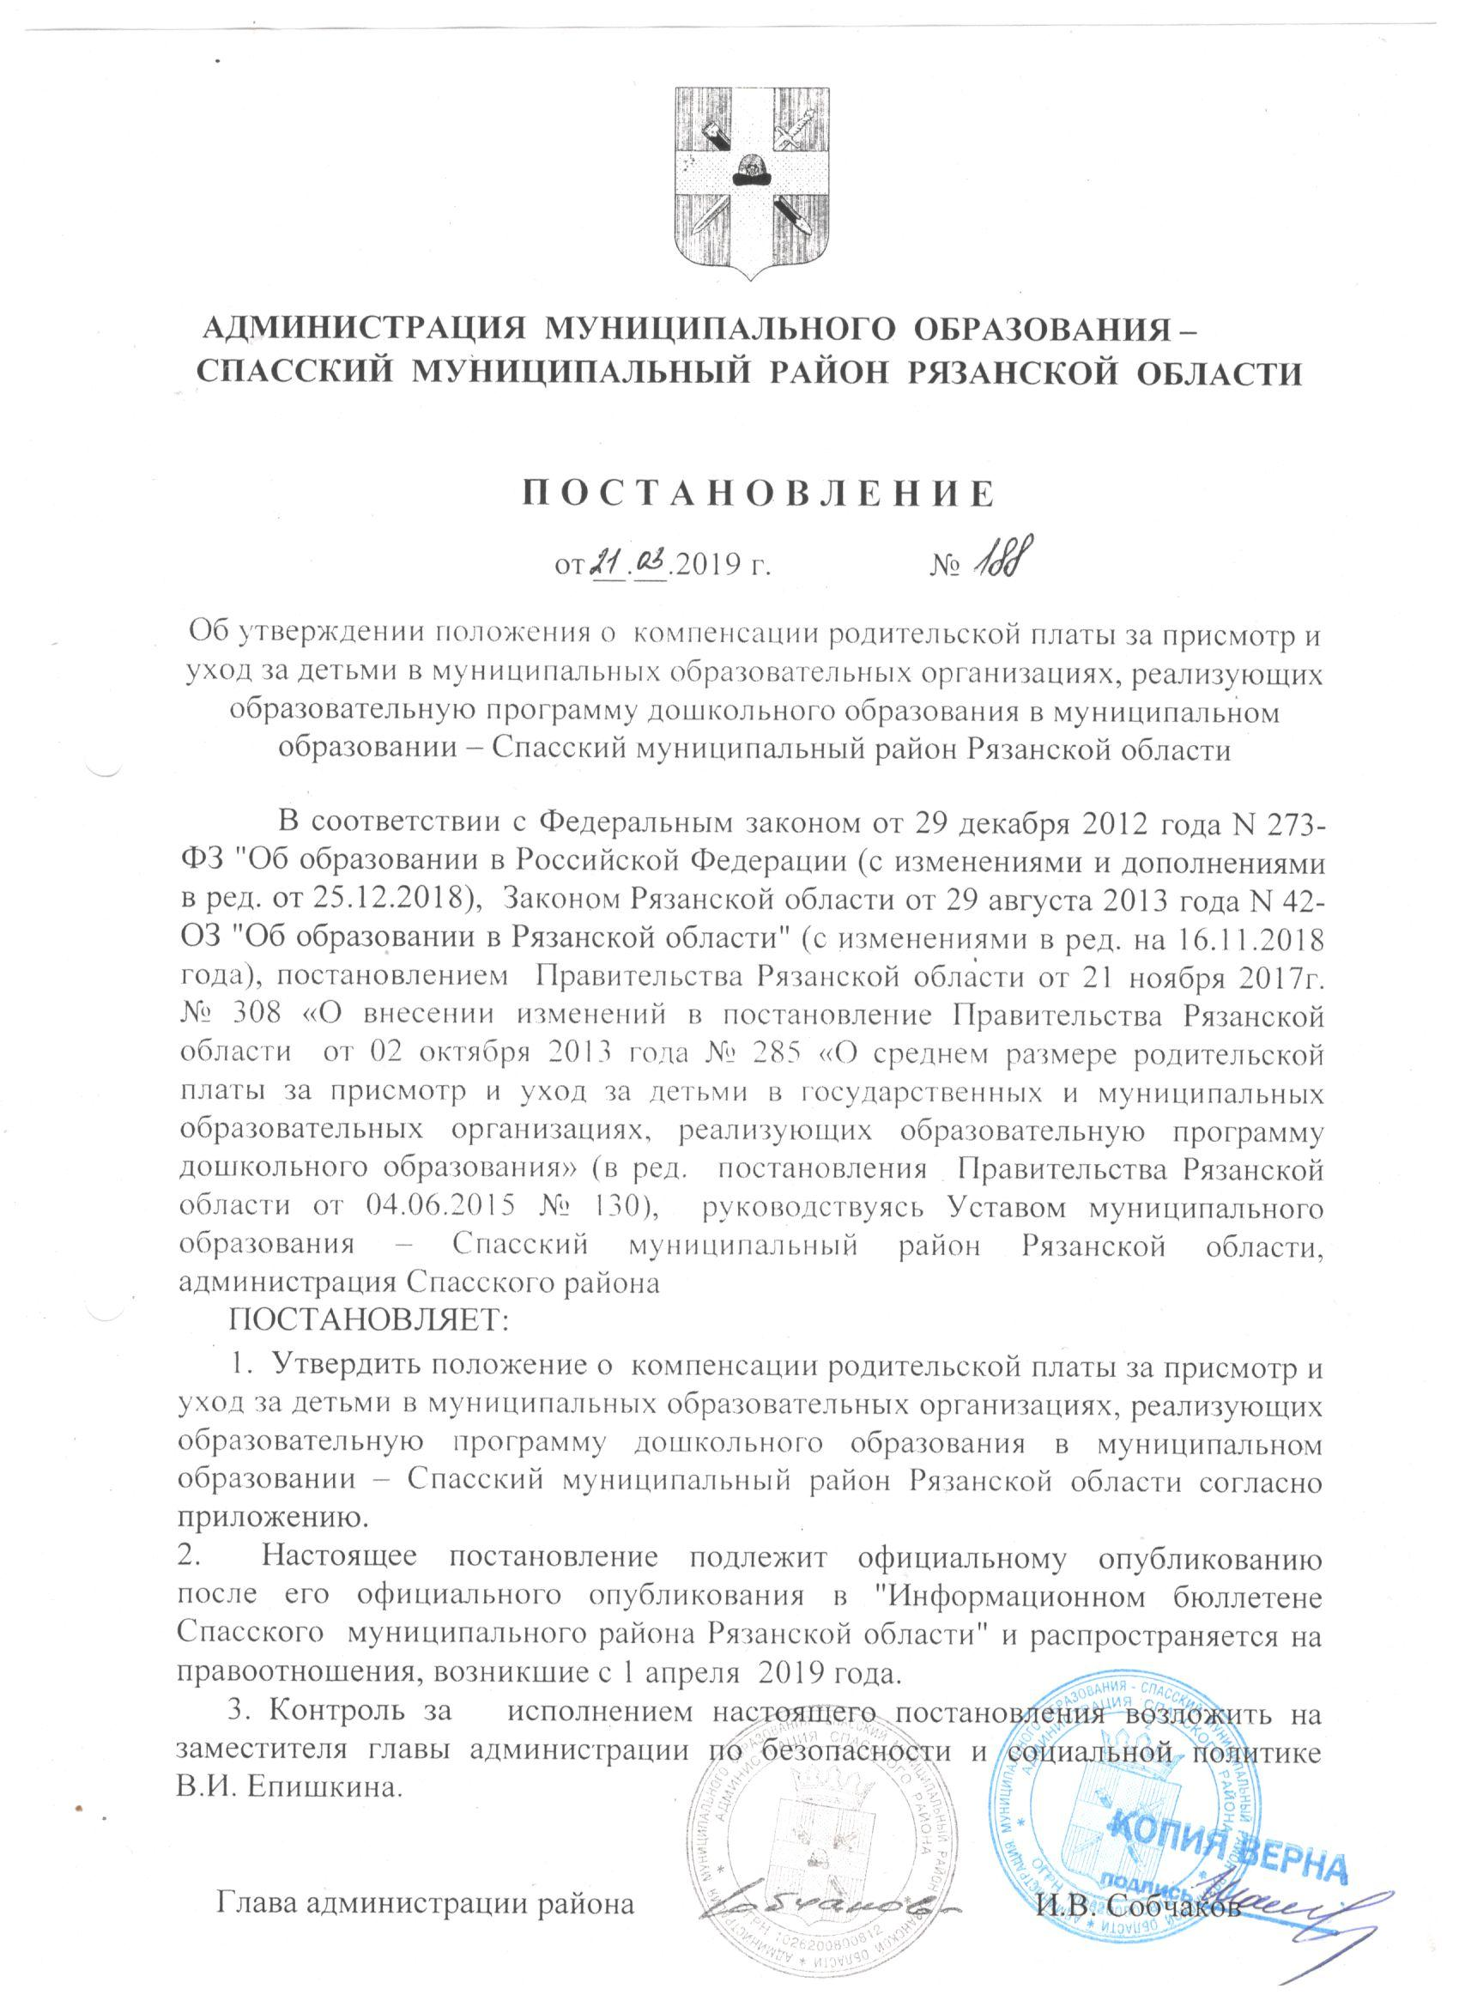

Приложение к постановлению
администрации муниципального образования –
Спасский муниципальный район Рязанской области
от 21.03.2019 г. №188

Положение о выплате компенсации родительской платы за присмотр и уход за детьми в образовательных организациях, реализующих образовательную программу дошкольного образования в муниципальном образовании – Спасский муниципальный район Рязанской области

1.Общие положения

1.1. Настоящее Положение разработано в соответствии с Федеральным законом от 29.12.2012г. N 273-ФЗ "Об образовании в Российской Федерации" (с изменениями и дополнениями в ред. от 25.12.2018), Законом Рязанской области от 29.08.2013г. N 42-ОЗ "Об образовании в Рязанской области" (с изменениями в редакции на 16.11.2018 года), Законом Рязанской области от 04.12.2008г. N 185-ОЗ (ред. с изменениями на 5 марта 2018 года) "О наделении органов местного самоуправления отдельными государственными полномочиями Рязанской области по выплате компенсации родительской платы за присмотр и уход за детьми в образовательных организациях, реализующих образовательную программу дошкольного образования", постановлением Правительства Рязанской области от 21 ноября 2017г. № 308 «О внесении изменений в постановление Правительства Рязанской области от 02 октября 2013 года № 285 «О среднем размере родительской платы за присмотр и уход за детьми в государственных и муниципальных образовательных организациях, реализующих образовательную программу дошкольного образования» (в редакции постановления Правительства Рязанской области от 04.06.2015 № 130).
1.2. Настоящее Положение регламентирует порядок обращения родителей (законных представителей) за выплатой компенсации родительской платы за присмотр и уход за детьми в образовательных организациях, реализующих образовательную программу дошкольного образования, муниципального образования – Спасский муниципальный район Рязанской области.
1.3. Получателем выплаты компенсации родительской платы за присмотр и уход за детьми в образовательной организации, реализующей образовательную программу дошкольного образования» является один из родителей (законных представителей), заключивший договор на присмотр и уход за детьми с дошкольной образовательной организацией, реализующей образовательную программу дошкольного образования в муниципальном образовании – Спасский муниципальный район Рязанской области.
1.4. Информация о предоставлении компенсации родительской платы за присмотр и уход за детьми в образовательных организациях, реализующих образовательную программу дошкольного образования в муниципальном образовании – Спасский муниципальный район Рязанской области, размещается в единой государственной информационной системе социального обеспечения (ЕГИССО) в порядке, установленном действующим законодательством".

2. Порядок обращения за компенсацией, ее назначение.
2.1. Должностное лицо, ответственное за прием и рассмотрение заявлений о выплате Компенсации, назначается приказом по дошкольной образовательной организации.
2.2. Пакет документов для получения компенсации родитель (законный представитель) представляет ежегодно до 1 февраля текущего года.
2.3. Для получения компенсации родитель (законный представитель) представляет должностному лицу следующие документы:
а) заявление о назначении Компенсации (Приложение 1 к настоящему Положению);
б) копии документов свидетельств о рождении детей;
в) копию паспорта и СНИЛС родителя (законного представителя);
г) копию реквизитов счета для рублевых и валютных зачислений;
д) копию договора между образовательной организацией, реализующей образовательную программу дошкольного образования, которую посещает ребенок, и родителями (законными представителями);
е) справку о составе семьи.
2.4. Приказ о выплате Компенсации на основании поданных документов утверждается руководителем дошкольной образовательной организации.
2.5. При подаче пакета документов, не соответствующего пункту 2.3, родитель (законный представитель) вправе повторно подать комплект документов для получения Компенсации.

3. Порядок начисления компенсации

3.1. Должностное лицо, ответственное за начисление Компенсации назначается приказом руководителя дошкольной образовательной организации.
3.2. Основанием для начисления и выплаты Компенсации является приказ руководителя дошкольной образовательной организации о выплате Компенсации.
3.3. Родителям (законным представителям) детей, посещающих муниципальные образовательные организации, реализующие основную общеобразовательную программу дошкольного образования, выплачивается компенсация из расчета на:
- первого ребенка - в размере 20 процентов среднего размера родительской платы за присмотр и уход за детьми в муниципальных образовательных организациях, определенного Правительством Рязанской;
- второго ребенка - в размере 50 процентов среднего размера родительской платы за присмотр и уход за детьми в муниципальных образовательных организациях, определенного Правительством Рязанской области;
- третьего и последующих детей - в размере 70 процентов среднего размера родительской платы за присмотр и уход за детьми в муниципальных образовательных организациях, определенного Правительством Рязанской области;
3.4 Размер компенсации (п. 3.3.) рассчитывается пропорционально фактически оплаченным дням за присмотр и уход за детьми.
3.5 При назначении компенсации за второго, третьего и последующих детей в составе семьи учитываются дети в возрасте до 18 лет.
3.6. Средний размер родительской платы за присмотр и уход за детьми в муниципальных образовательных организациях реализующей образовательную программу дошкольного образования в муниципальном образовании – Спасский муниципальный район Рязанской области определен постановлением Правительства Рязанской области от 21 ноября 2017г. № 308 «О внесении изменений в постановление Правительства Рязанской области от 02 октября 2013 года № 285 «О среднем размере родительской платы за присмотр и уход за детьми в государственных и муниципальных образовательных организациях, реализующих образовательную программу дошкольного образования» (в редакции постановления Правительства Рязанской области от 04.06.2015 № 130).
4. Выплата компенсации
4.1. Управление образования администрации Спасского района контролирует правильность назначения и размер выплаты Компенсации.
4.2. Выплата компенсации осуществляется ежеквартально, не позднее 20 числа месяца, следующего за прошедшим кварталом, на имеющиеся или открываемые Заявителем банковские счета или через предприятия федеральной почтовой связи.
4.3. В случае утраты получателем компенсации права на ее предоставление выплата компенсации прекращается с первого числа месяца, следующего за месяцем, в котором наступили соответствующие обстоятельства.

5. Заключительные положения
5.1. Родители (законные представители) несут ответственность за своевременность и достоверность представляемых сведений, являющихся основанием для назначения Компенсации.
5.2. При наступлении обстоятельств, влекущих прекращение выплаты Компенсации, выплата прекращается, начиная с месяца, следующего за месяцем, в котором наступили соответствующие обстоятельства.
5.3. За периоды, предшествующие дате обращения за Компенсацией, родителями (законными представителями), компенсация не выплачивается.
5.4. Компенсация выплачивается одному из родителей (законных представителей), заключившему договор с дошкольным образовательном учреждением на присмотр и уход за ребенком в образовательной организации, реализующей основную общеобразовательную программу дошкольного образования, находящемся на территории муниципального образовании – Спасский муниципальный район Рязанской области. В случае, если ребенка воспитывает иное лицо (бабушка или дедушка и т.д.), не оформившее опеку, оно не может являться получателем компенсации.

Приложение № 1

ЗАЯВЛЕНИЕ
о выплате компенсации родительской платы за присмотр и уход за детьми в
образовательных организациях, реализующих образовательную программу
дошкольного образования

___________________________________________________
наименование уполномоченного органа
___________________________________
местного самоуправления

Заявление
_______________________________________________________________________________________
Ф.И.О. родителя (законного представителя)
1. Прошу назначить компенсацию родительской платы за присмотр и уход
за моим ребенком ___________________________________________________________________________
Ф.И.О. ребенка
в __________________________________________________________________________________________
наименование образовательной организации, реализующей образовательную
программу дошкольного образования
в соответствии с пунктом 5 статьи 65 Федерального закона от 29.12.2012 N 273-ФЗ "Об образовании в Российской Федерации".
Сведения о родителе (законном представителе), имеющем право на получение компенсации:

Заявитель

Фамилия
Имя
Отчество

Паспортные данные

Серия |  | Номер
Кем выдан
Дата выдачи
Правовой статус (указывает законный представитель)

К заявлению прилагаю следующие документы:
1. ________________________________________________________________
2. ________________________________________________________________
3. ________________________________________________________________
4. ________________________________________________________________
5. ________________________________________________________________
2. Прошу осуществлять доставку компенсации родительской платы за присмотр и уход за моим ребенком родителю (законному представителю), сведения о котором указаны в разделе 1 заявления, через (нужное подчеркнуть):
- кредитное учреждение;
- Федеральное государственное унитарное предприятие "Почта России".
Компенсацию прошу производить по следующим реквизитам (в случае доставки через кредитное учреждение)
Получатель (Ф.И.О.)
Лицевой счет получателя
Наименование банка (и отделения)
ИНН банка
БИК банка
Корреспондентский счет банка
Расчетный счет банка (если указан)

"___" ________________ 20___ г. ____________ (_____________________)
подпись Ф.И.О.

